Table of Contents
聊天系统 2
系统地址以及账号密码 2
客服系统 2
表单系统 3
测试流程 4
KYC流程 4
下单流程 8
步骤 8
复杂交易流程 13

聊天系统

系统地址以及账号密码
当前聊天系统具有多团队、多用户功能，已经创建超管账号、用于测试的KYC团队、订单团队以及全局Bot，每个团队下一个测试账号

当用户发起对话，就会增加一条对话记录至系统内。一条对话记录默认由机器人进行处理，同时此对话可以被分配至不同的部门，一个部门下可能有多个在线客服。

客服系统
聊天系统后台地址：https://chatwootgp-c6fd041db72e.herokuapp.com
聊天系统测试地址：https://chat.207777.xyz

超级管理员账号密码：
账号：rupees.rosiest-02@icloud.com
密码：vuDzeq-8bybho-nyhcat

销售团队-测试账号
账号：testaccount@gp.com
密码：Aa223344!

KYC团队-测试账号
账号：kycagent@test.com
密码：Aa223344!

全局Bot-对接GPT

表单系统
系统地址：https://form.207777.xyz/home
账号：gp@207777.xyz
密码：123456
此系统会部署至服务器

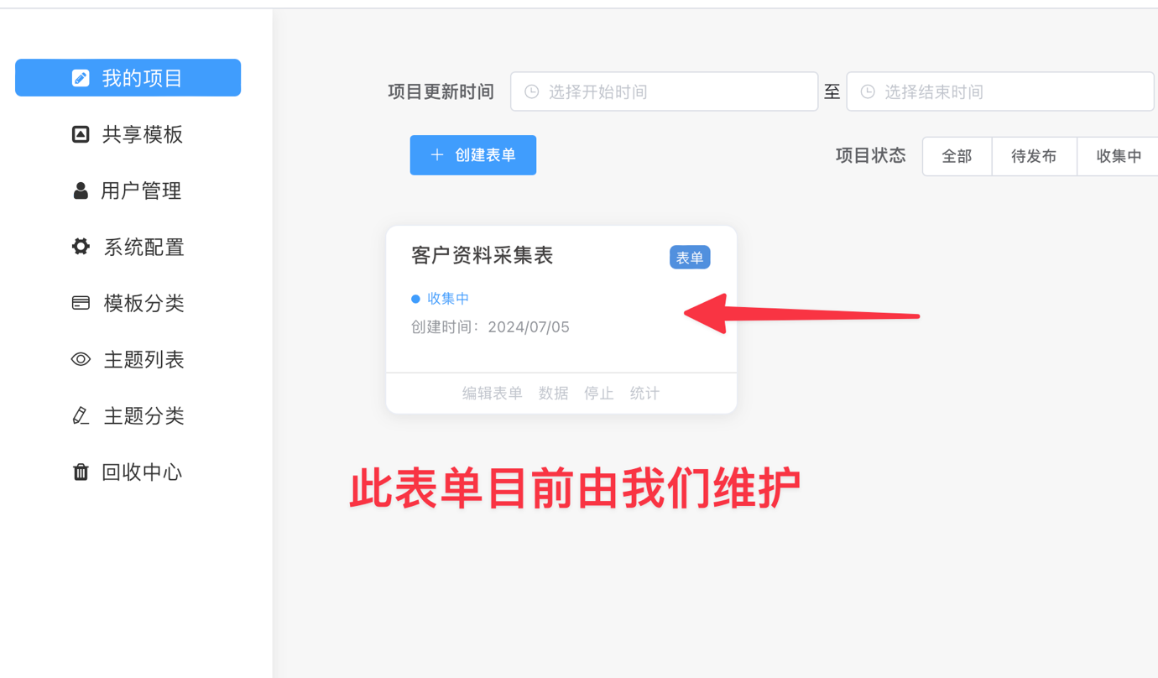
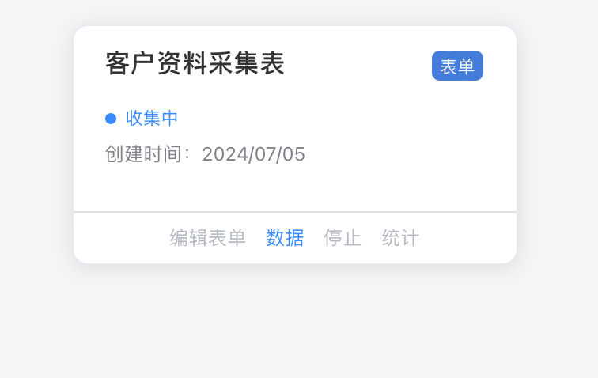
点击“数据”可查看此表单收集的数据

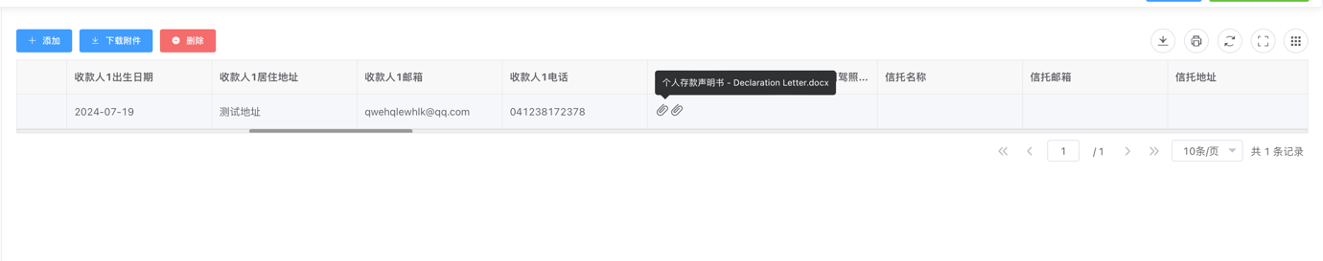
每个数据的附件可以点击图标进行下载，同时可以点击每条查看数据

测试流程

KYC流程
KYC流程步骤: 用户咨询 -> 机器人发送Global Pay官方注册链接-> 用户注册完成返回告知机器人已完成 -> 机器人查询邮箱/生日/电话等进行验证-> 根据验证状态反馈给用户

- KYC团队成员登录登录后台地址，选择“Assigned To Me”文件夹，即可看到分配给当前账户的对话，后期可自定义任意过滤规则
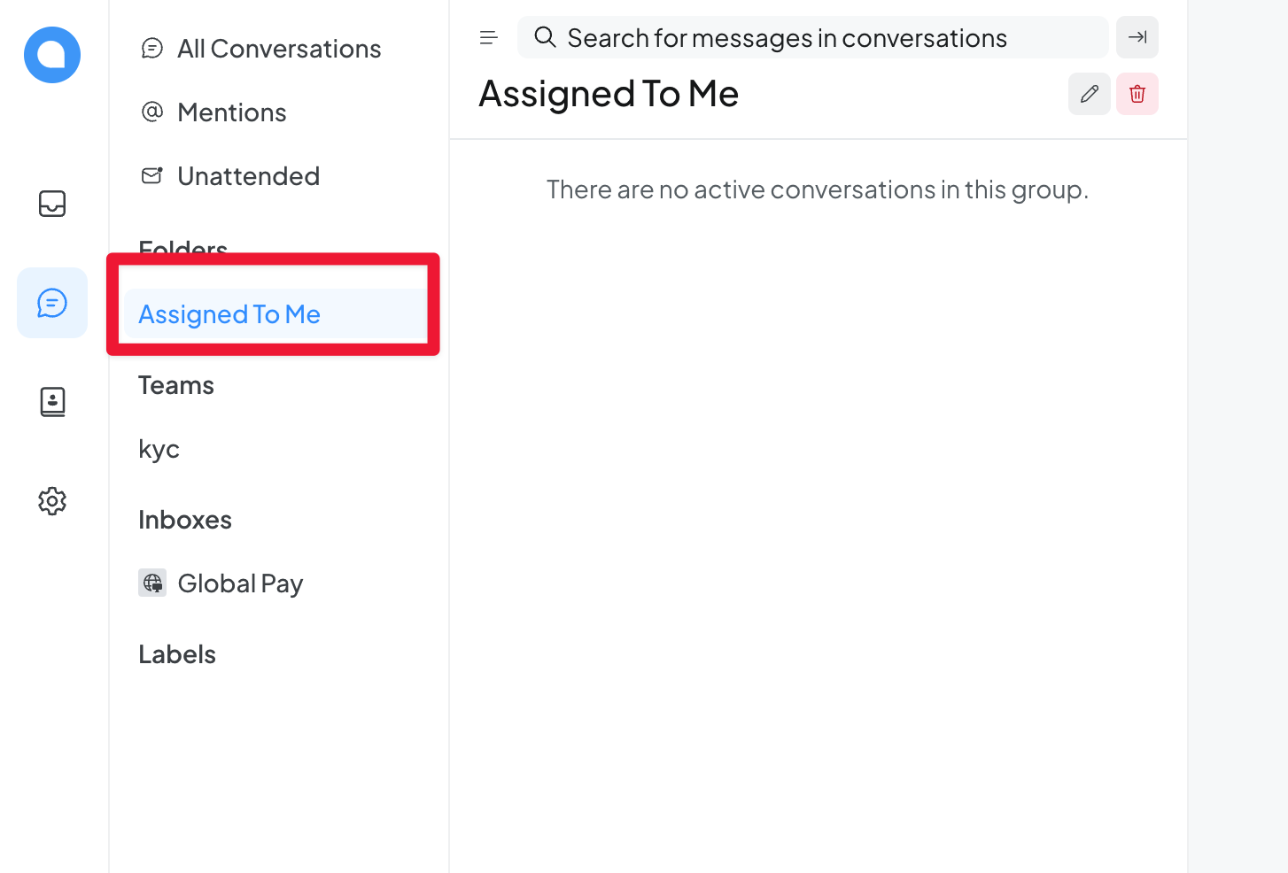

- 模拟用户，打开任意浏览器的无痕模式，打开聊天窗口https://chat.207777.xyz 模拟客户咨询，此时，对应KYC后台用户状态为等待状态

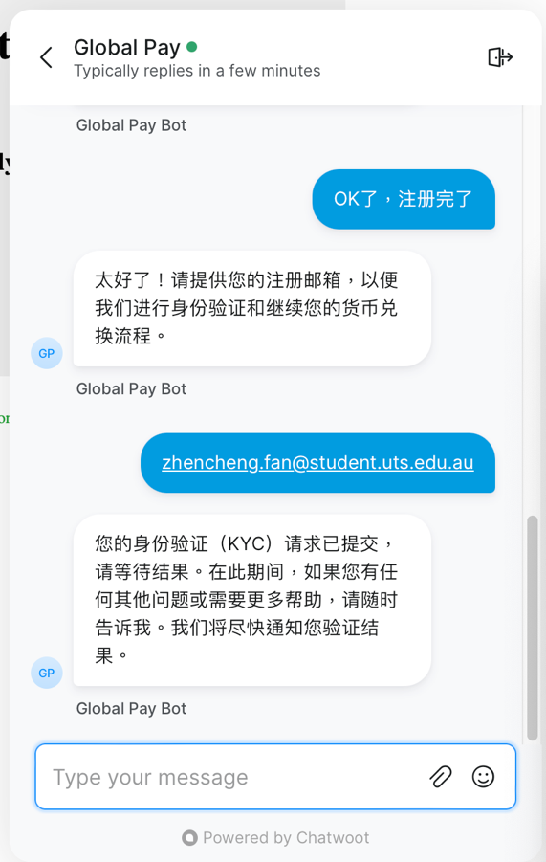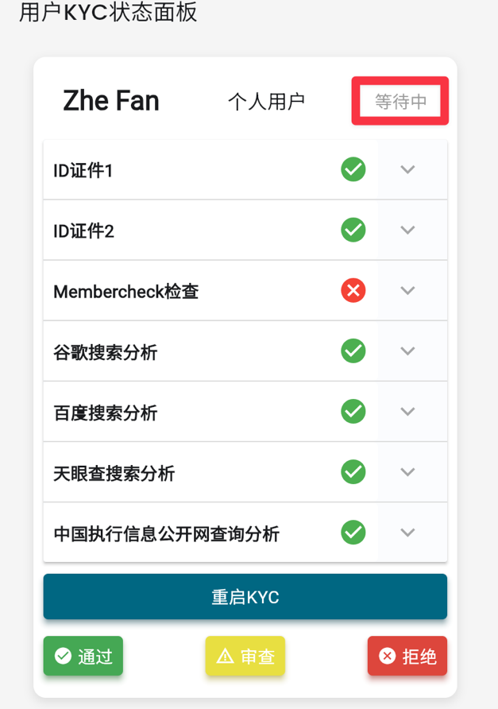

- 当用户成功注册，并告知机器人已经注册完毕，后台会启动KYC流程，并通知在线客服（由于通知方式待定，目前未加入此功能），客服后台点击通过或者审查或者拒绝，点击通过，机器人将会进一步处理订单，点击审查将会分配至KYC团队进行处理，点击拒绝将会转接至KYC团队，或者无视次客户。
当通过状态时：
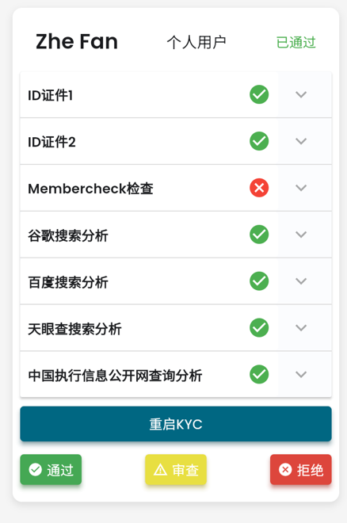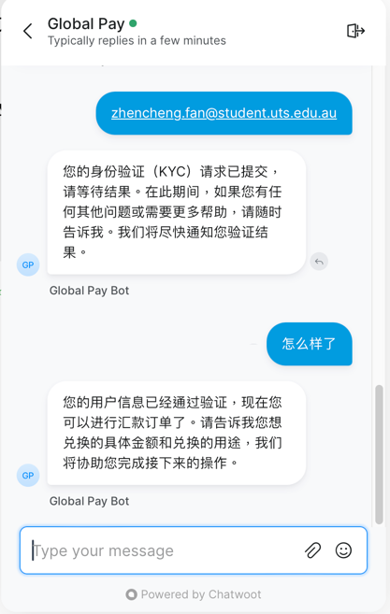
需要更多资料审查状态：
此时后台为人工审查状态，对话已经被机器人分配给在线KYC部门，后台显示审查中
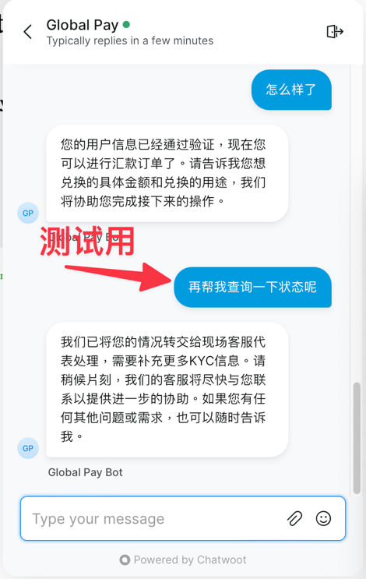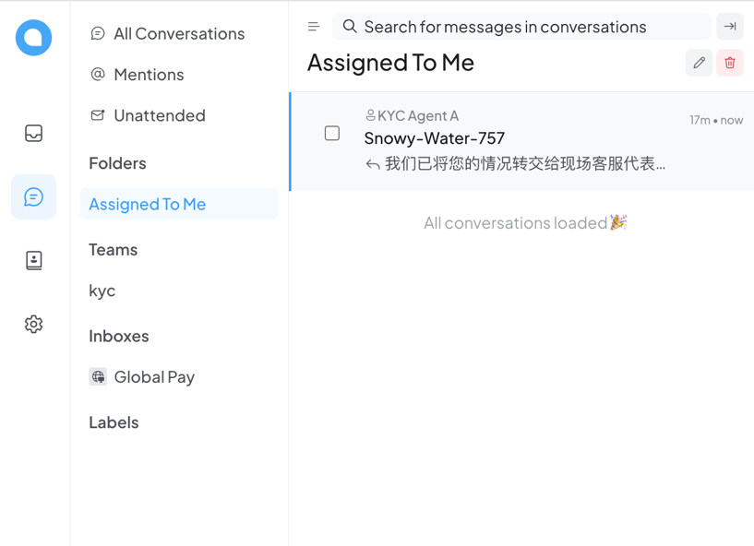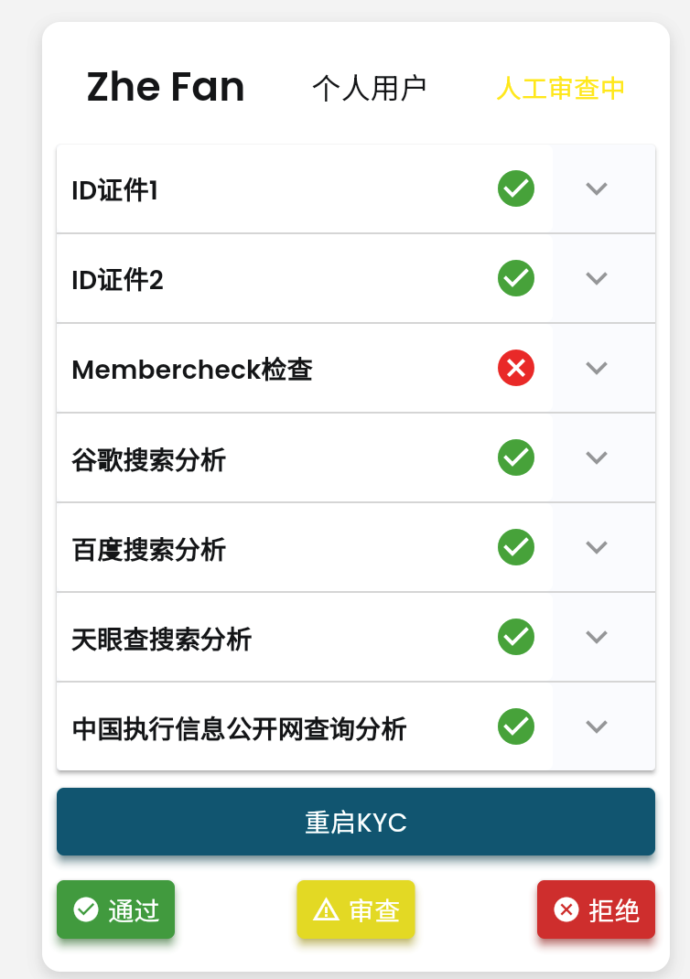
拒绝状态与人工审查状态相同，如果需要忽略客户，后期可以修改。目前如果被拒绝，会转接至人工进行处理。

下单流程
新用户咨询 -> 引导注册 -> 注册完毕 -> 验证注册状态 -> 询问下单信息 -> 总结下单内容 -> 转至销售团队
或
老用户咨询 -> 询问账号 -> 验证成功 -> 询问下单信息 -> 总结下单内容 -> 提交至销售团队

步骤
- 销售团队角色A使用销售账号登录后台地址，选择“Assigned To Me”文件夹，即可看到分配给当前账户的对话，后期可自定义任意过滤规则
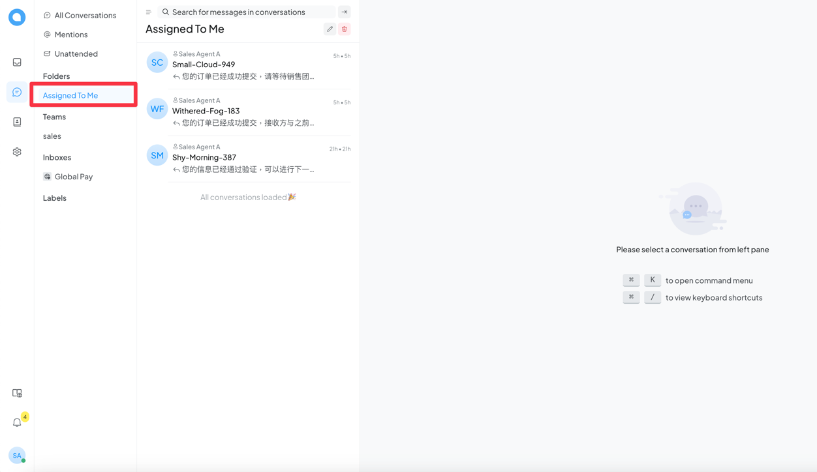

- 模拟客户角色B，使用任意浏览器，开启无痕模式，打开聊天系统测试地址https://chat.207777.xyz 模拟客户咨询
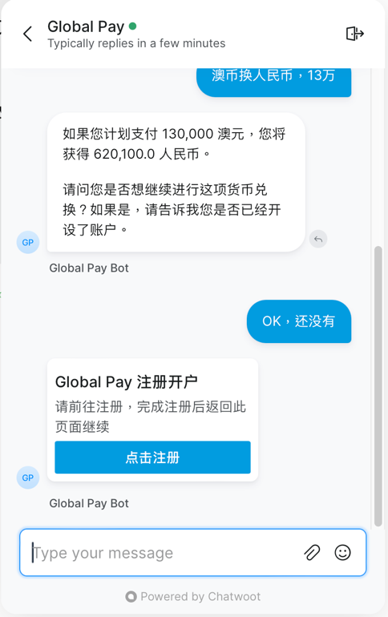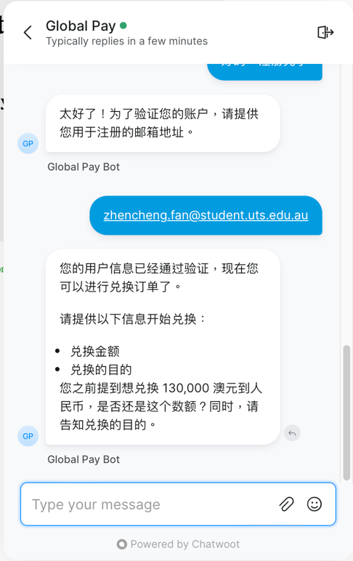

- 客户B可咨询相关内容，并告知机器人想要进行换汇，机器人会继续咨询剩余内容，一旦客户下单金额和用途确认，机器人会根据用户历史订单信息（在测试中，此用户是否有历史订单为50%几率），来进行对应的回应，测试流程中无论是否有历史订单都会转至销售部门
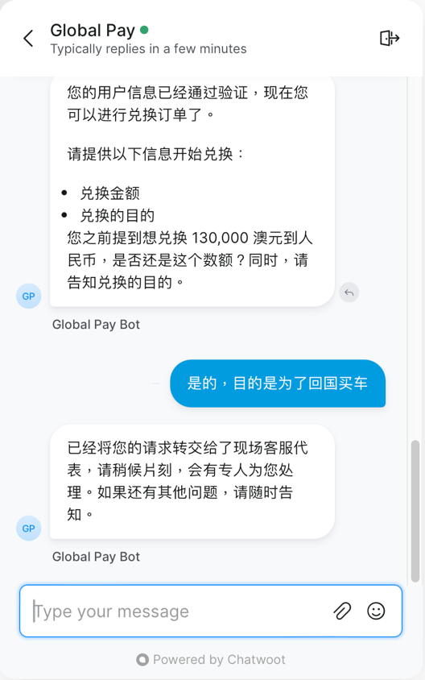

此时，销售团队角色A的账户下，会出现被机器人分配过来的用户
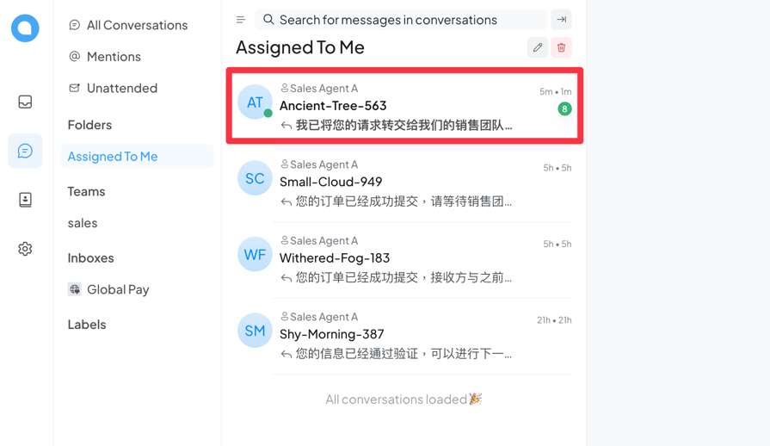
同时，机器人会使用私密标记此用户的订单信息
如果用户没有历史订单：
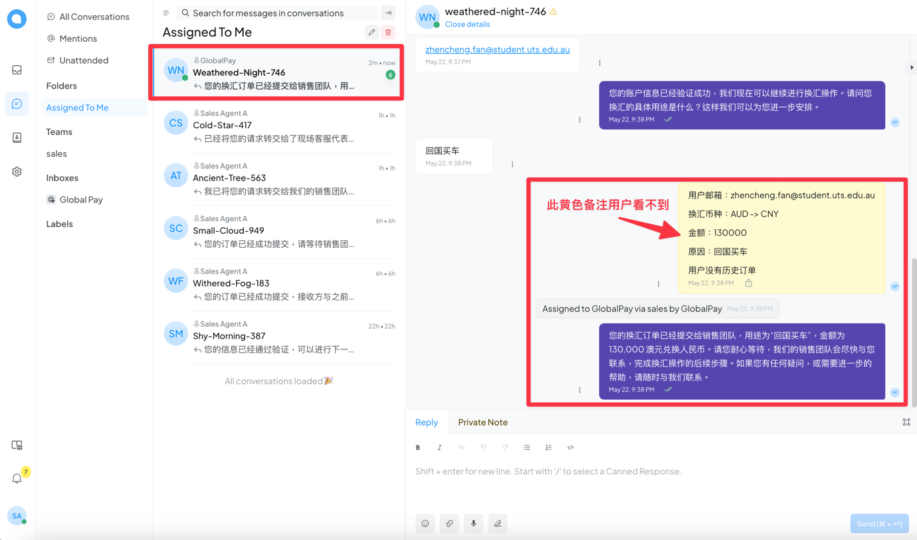

如果用户有历史订单：
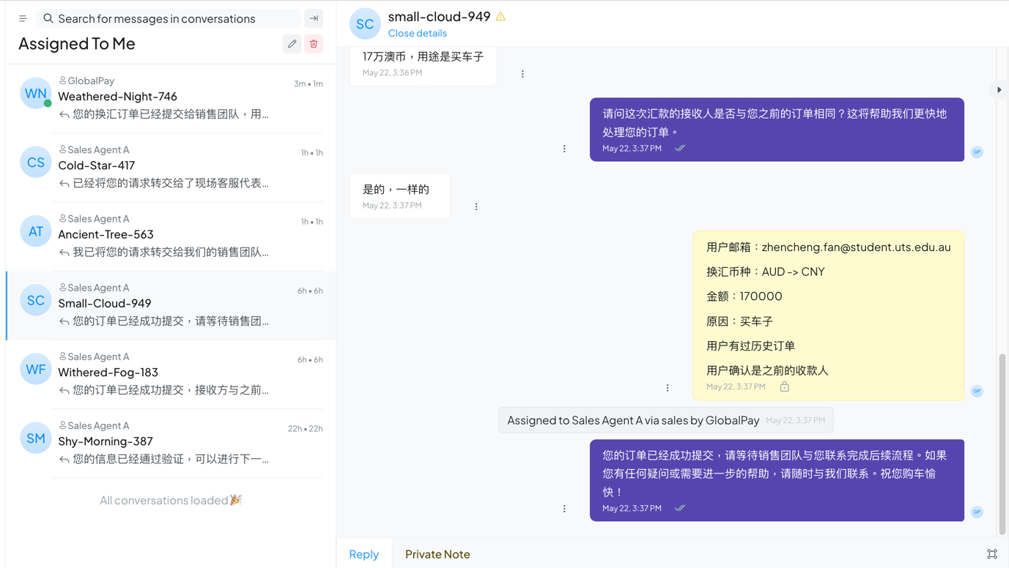

备注：
- 正式版本中，当销售团队无在线人员时，机器人会判断是否为工作时间，如果为工作时间， 会通过设定的通知方式通知员工
- 正式版本机器人会启用多重因素检索用户，不仅限于邮箱，可通过名字、生日、电话以及邮箱进行检索
- 在线人员在与客户交互完成以后，通过取消指定分配，将对话转接给机器人即可
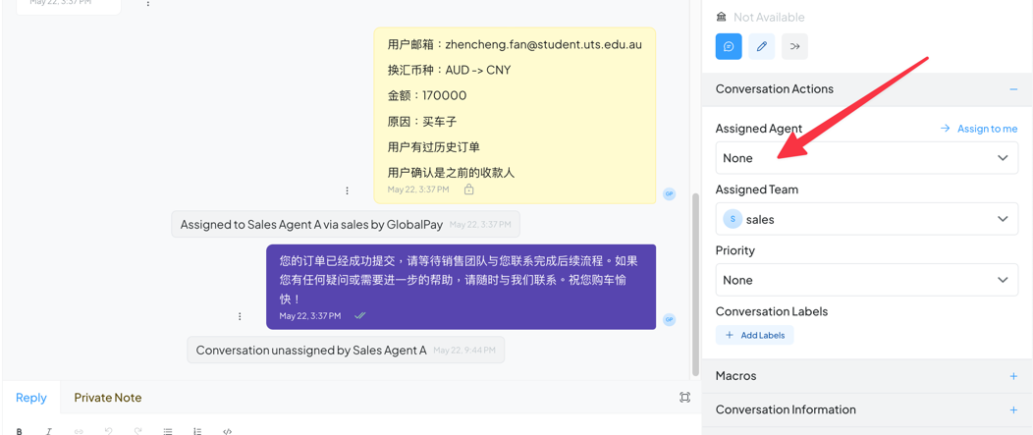
- 如果当前用户需要补充材料可以直接发给客服处理

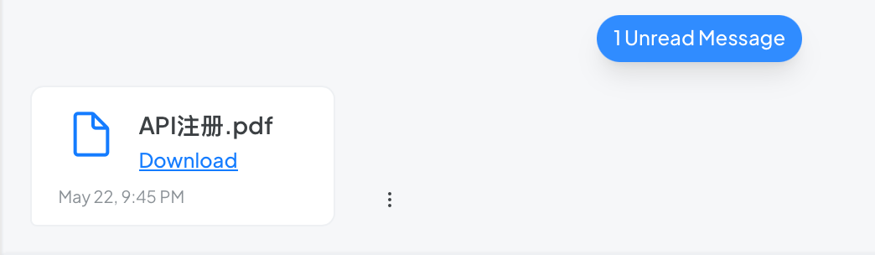

复杂交易流程
复杂交易下，客户需要表明自己的目的、收款人关系等，此情景下，我们使用表单对接机器人进行信息收集
流程：客户咨询->发起兑换意向->机器人询问是否注册账户->注册账户（如果否）->机器人询问汇款目的、金额、收款人关系，告知材料清单->客户确认->机器人发送表单链接->客户填写->机器人检查表单->转至人工
此时人工接到客户，客户已经将所有信息、包括文件在内上传至表单中。

需要测试内容：
- 有关复杂交易的回复、询问等是否合适
- 表单结构是否需要修改

目前机器人不会将证明文件模版发送给客户，此模版会放在表单中，客户填写到对应位置时填写，机器人也具备发送功能，如果有必要会进行单独发送。

